План работы детского объединения «Природа и фантазия».
Дата: 27.05.2020; 29.05.2020г.
Образец работы для практической работы:
Время по расписанию: – 4 гр. среда- 15.40-16.20; 16.30-17.10; пятница – 15.00-15.40; 15.50-16.30

Тема занятия | Растения для водоёмов.
Содержание занятия: | Задание: Просмотреть видео «Растения для водоёмов».  Пресный водоем. Растительный мир водоемов.
 | Видео: https://yandex.ru/video/preview/?filmId=17821450166129148110&text=Просмотреть+видео+для+детей+«Растения+для+водоёмов».
 | 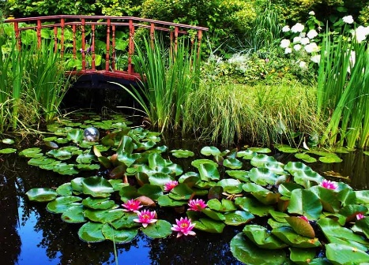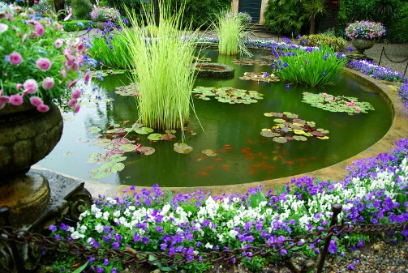
Инструменты для использования:
Вам понадобиться: краски гуашь (акварельные), кисть, лист альбомного листа.
Формы обратной связи  занятия | Просмотр видео урока.

